Жители Владимирской области выберут, куда провести мобильную связь 4G
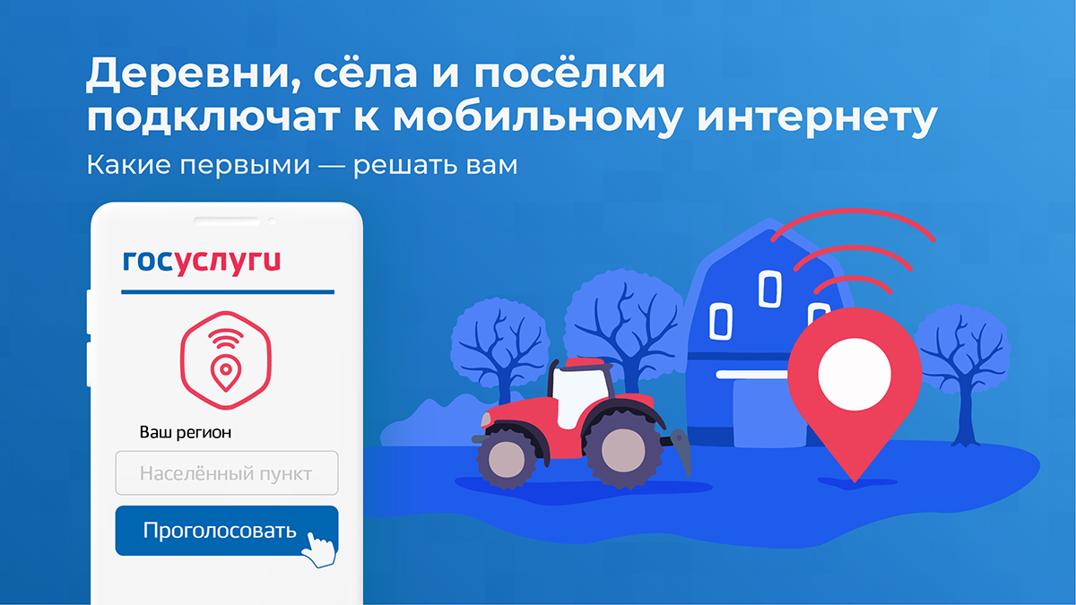
Жители области могут проголосовать на портале Госуслуг за населённые пункты, которые подключат к высокоскоростному интернету в 2023 году. Специальный раздел с формой для голосования открылся на портале.
Чтобы деревня, поселок и другие населенные пункты подключились к мобильной связи 4G (LTE), необходимо проголосовать за них на портале Госуслуг до 12 ноября 2022 года. Для участия в голосовании гражданину нужна подтвержденная учетная запись на портале Госуслуг.
Критерии отбора:
- сёла, деревни, хутора с населением от 100 до 500 человек;
- отсутствие доступа к мобильному интернету.
Проголосовать также можно по почте: в письме необходимо указать имя, адрес регистрации и населённый пункт, куда нужно провести интернет. Направить необходимо в Минцифры РФ не позднее 26 ноября 2022 г по адресу: 123112, г. Москва, Пресненская наб., д. 10, стр. 2.
В голосовании могут принять участие совершеннолетние граждане России, прописанные в регионе, где расположен населённый пункт, за который будут голосовать.
17 населённых пунктов, набравших наибольшее количество голосов во Владимирской области, подключат в 2023 году к 4G.
26 декабря на Госуслугах будет опубликован список населенных пунктов, которые будут подключены к интернету в следующем году. Для реализации функционала голосования на портале Госуслуг используется платформа обратной связи (ПОС). ПОС позволяет в сжатые сроки собирать обратную связь от граждан, оперативно учитывать результаты голосования. Весной 2022 года через портал Госуслуг и платформу обратной связи жители области уже оставляли предложения по выбору общественных территорий, планируемых к благоустройству в 2023 году. А прошлой осенью голосовали за населенные пункты для подключения к высокоскоростному интернету в 2022 году. Всего было выбрано 19 населенных пунктов, в них интернет 4G (LTE) появится уже к концу текущего года.
Программа устранения цифрового неравенства реализуется Минцифры России и компанией ПАО «Ростелеком» с 2014 года. В 2021 году принято решение о модернизации универсальных услуг связи и переходе на современный стандарт связи 4G (LTE), позволяющий жителям населенных пунктов получить доступ к сети интернет и услугам телефонной связи. Всего до 2030 года мобильная связь в рамках программы станет доступной более чем в 24 тыс. населенных пунктах страны.

